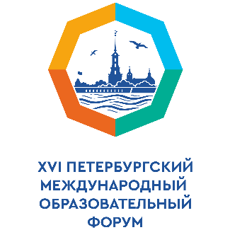
Программа семинара-практикума
«ОТ ОБУЧЕНИЯ К ВДОХНОВЕНИЮ: МЕТАПРЕДМЕТНОСТЬ + КРЕАТИВНОСТЬ = МОТИВАЦИЯ»
Дата и время проведения мероприятия: 31.03.2026 12.00
Организатор: ГБОУ средняя школа № 266 Адмиралтейского района Санкт-Петербурга
Соорганизатор: ГБОУ СОШ № 241 им. Героя России Г.А. Кичкайло
Формат проведения: офлайн
Место проведения: ГБОУ средняя школа № 266
Адрес места проведения: г. Санкт-Петербург, 5-я Красноармейская ул., д. 23, лит. А
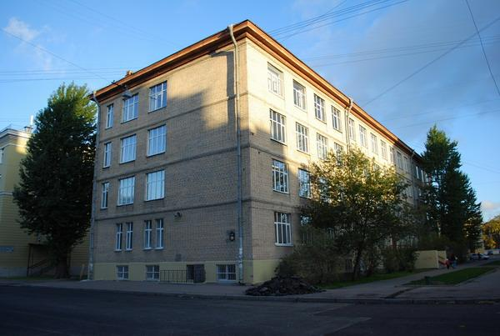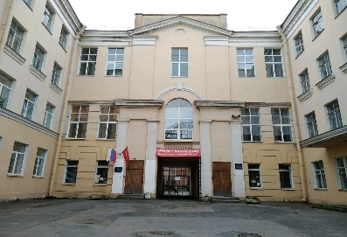
Мероприятие направлено на обмен педагогическими практиками по развитию креативности и внедрению метапредметного подхода с целью стимулирования мотивации обучающихся. Целевая аудитория: методисты, педагоги общеобразовательных школ, педагоги дополнительного образования.
Мероприятие проводится в формате семинара-практикума, включающего панельную дискуссию приглашенных специалистов в области философии, педагогики, психологии, представителей бизнеса и родительской общественности, 4 мастер-класса, в рамках которых педагоги поделятся своим опытом, проанализируют методы и возможности, направленные на раскрытие потенциала учеников вне зависимости от степени одаренности, вовлеченности и наличия мотивации, а также мастер-класс от образовательного сервиса «Учи.ру».
Для прохождения мастер-классов педагогов участники семинара делятся на два факультета. В свою очередь, каждый факультет делится на две группы (всего 4 группы): «Альфа» и «Бета» (факультет 1); «Гамма» и «Дельта» (факультет 2). В рамках работы одного факультета участники по очереди проходят два мастер-класса - курса. Затем все участники собираются в актовом зале для прохождения мастер-класса (курса) по цифровой грамотности от сервиса «Учи.ру».
На заключительном этапе участникам будет предложено прохождение онлайн опроса. В помощь педагогам будет оформлена методическая копилка рабочих листов и дидактических материалов, доступ к которой будет открыт по QR-коду. Также по итогам работы семинара будет выпущен короткометражный фильм.

11.00–12.00: Регистрация участников
Место регистрации: холл 1-го этажа
12.00–13.00: Пленарное заседание
Место проведения: актовый зал (4 этаж)
До начала пленарного заседания: демонстрация видеоматериалов о школах – организаторах семинара-практикума
В актовом зале представлены стендовые доклады:
Зорина Анастасия Петровна, заместитель директора по иностранным языкам ГБОУ средняя школа № 266, учитель французского и английского языков, председатель предметной комиссии ОГЭ по французскому языку, методист Адмиралтейского района по французскому языку, дипломированный гид-переводчик «Учить иностранные языки интересно»
Лебединец Светлана Борисовна, учитель математики высшей категории ГБОУ СОШ № 241 имени героя Российской Федерации Г.А. Кичкайло «Креативные принципы и методы в работе педагога»
Кузьмичева Елизавета Сергеевна, учитель начальных классов ГБОУ СОШ № 241 имени героя Российской Федерации Г.А Кичкайло «Современные цифровые инструменты формирующего оценивания для мотивации учащихся начальной школы»
Смирнова Юлия Юрьевна, педагог-библиотекарь, организатор «Школы книжных блогеров», победитель регионального конкурса школьных библиотекарей «БиблиОбраз» «Как читатель становится писателем: опыт организации школы книжных блогеров»
Кофе-брейк
Открытие семинара-практикума
Папуциди Элеонора Христофоровна, директор ГБОУ средняя школа № 266
Приветственное слово
Байкова Нина Эдуардовна, директор ГБОУ СОШ № 241 имени Героя Российской Федерации Г.А. Кичкайло
Приветственное слово
Панельная дискуссия «Ключ с правом передачи»
Ведущие:
Дегтярева Ольга Александровна, кандидат культурологии, заместитель директора по учебно-воспитательной работе ГБОУ СОШ № 241, методист, учитель истории и обществознания
Павлухина Ольга Владимировна, кандидат философских наук, методист ГБОУ средняя школа № 266 по инновационной деятельности, учитель истории и обществознания, руководитель проектной деятельности
Спикеры:
Секацкий Александр Куприянович, кандидат философских наук, доцент кафедры социальной философии и философии истории Института философии СПбГУ, публицист, писатель, Член Союза журналистов и Союза писателей России, телеведущий, автор более 500 публикаций
Баркова Алёна Дмитриевна, актриса театра и кино, продюсер, общественный деятель. С 2006 актриса Театра имени Ленсовета. Более 20 ролей в театре, более 50 ролей в кино. Снималась в фильмах А. Балабанова, И. Дыховичного, В. Бутурлина, В. Тодоровского. Лауреат театральных премий «Музы Санкт-Петербурга», «Театры Санкт-Петербурга – детям», лауреат международного театрального фестиваля «Русская классика»
Брейдер Наталья Андреевна, кандидат экономических наук, доцент кафедры менеджмента и экономики спорта Национального Государственного университета физкультуры, спорта и здоровья имени П.Ф. Лесгафта, сетевой партнер ГБОУ СОШ № 241
Долозова Ольга Николаевна, кандидат филологических наук, лингвист, методист, преподаватель английского языка ФГБОУ ВО СПбГУПТД, учитель английского языка ГБОУ средняя школа № 266
Киселева Анастасия Александровна, член Санкт-Петербургского союза дизайнеров, преподаватель Института дизайна пространственной среды ФГОУ ВО СПбГУПТД, родитель, мама ученика 7 «а» класса школы № 241 Киселева Кирилла
Спикерам будут предложены вопросы: Должен ли педагог отдавать всего себя детям? Должен ли педагог подбирать ключ к каждому ученику? Что такое ценностный подход и какое он может значение для формирования мотивации у педагогов и обучающихся? Что бы вы сказали, если бы у вас была возможность обратиться ко всему человечеству?

Материалы мастер-классов доступны по QR-коду:


13.00–14.00: Работа курсов
ФАКУЛЬТЕТ 1 (группы Альфа и Бета)
КУРС 1
Мастер-класс
«Метапредметные понятия - мост между школьными предметами»
Место проведения: кабинет № 37 (3 этаж)
Руководители: Кириенко Надежда Викторовна, учитель русского языка и литературы ГБОУ средняя школа № 266, организатор школьного Спор-клуба, награждена почетной грамотой министерства образования и науки Республики Коми за организацию клуба дебатов; Молодых Елена Александровна, учитель математики ГБОУ средняя школа № 266, преподаватель курса «Вероятность и статистика», лауреат конкурса методических разработок учителей и преподавателей математики образовательных организаций Санкт-Петербурга «Вероятность и статистика в школе».
Что означает столь популярное сейчас понятие «метапредметность»? В чем разница между «метапредметностью» и «межпредметностью»? Какова роль креативного мышления в учебной деятельности? На нашем мастер-классе мы поработаем над определением понятий и выполним практические задания, направленные на формирование метапредметных навыков и креативного мышления.

КУРС 2
Мастер-класс
«Современный туризм: пространство без преград»
Место проведения: кабинет № 32 (3 этаж)
Руководитель: Хорошев Дмитрий Владимирович, учитель географии ГБОУ СОШ № 241 имени героя Российской Федерации Г.А. Кичкайло, победитель районного конкурса методических материалов Центрального района Санкт-Петербурга «Креативность в воспитательной деятельности» 2023-2024 г., победитель районного фестиваля лучших педагогических практик учителей общеобразовательных организаций Центрального района Санкт-Петербурга «Петербургский урок» в 2024/2025 учебном году в номинации «Успешные авторские методики, технологии, приёмы проведения урока в 5-11-х классах и успешные практики трансляции адаптации известных методик, технологий, отдельных методических приёмов в 5-11-х классах»
Как оставаться в классе и одновременно выйти из него? На мастер-классе участники получат возможность познакомиться с применением методов использования интерактивных карт в рамках урочной и внеурочной деятельности, окунуться в процесс создания виртуальных экскурсий, а также узнают, как сделать виртуальные путешествия незабываемыми.

ФАКУЛЬТЕТ 2 (группы Гамма и Дельта)
КУРС 3
Мастер-класс
«Всегда на страже! История Росгвардии сквозь призму математики»
Место проведения: кабинет № 35 (3 этаж)
Руководители секции: Варганова Виктория Николаевна, учитель математики ГБОУ СОШ № 241 имени героя Российской Федерации Г.А. Кичкайло, награждена Почетной грамотой Министерства образования и науки РФ; Рылатко Татьяна Викторовна, советник директора по воспитанию и взаимодействию с детскими общественными объединениями ГБОУ СОШ № 241 имени героя Российской Федерации Г.А. Кичкайло, заведующая Отделением дополнительного образования детей
Думаете, история Росгвардии и урок математики – это два параллельных мира, которые никогда не пересекутся? Мы докажем, что даже в самых серьезных исторических событиях можно найти место для чисел, формул и логики. И вместе с вами убедимся, что история 33-й бригады ордена Жукова может стать увлекательным кейсом для применения математических знаний.

КУРС 4
Мастер-класс
«Поэзия есть мир, но мир преломленный сквозь призму вдохновенья» (В.Я. Брюсов)»
Место проведения: кабинет № 33 (3 этаж)
Руководители: Исакова Людмила Викторовна, учитель русского языка и литературы ГБОУ средняя школа № 266, руководитель школьного театра, участник программы «Школьная классика», учредитель общественной организации «Поддержка детей, подростков и молодежи «Равновесие»; Климашов Александр Михайлович, социальный педагог ГБОУ средняя школа № 266
«Поэтом можешь ты не быть…». А можешь им стать. Поэзия дарит особое понимание мира, открывает его новое измерение. Поэзия есть путь к творчеству. Поэзия есть само творчество. На нашем мастер-классе мы попробуем сами написать стихи и творчески их представить. Мы поделимся методикой работы с теми, кто только делает первый шаг к творческому осмыслению мира – через поэзию, через театр, через осмысление и представление.

КУРС 5
Мастер-класс
«Цифровые инструменты современного урока: эффективные практики вовлечения в учебно-познавательную деятельность»
Место проведения: актовый зал (4 этаж)
Руководитель: Сиверцев Алексей Викторович, специалист по обучению ООО «Учи.ру»
Во время мастер-класса поговорим о внедрении цифровых инструментов в современный урок - использование сервисов Учи.ру в рамках урока в школе. Обсудим мотивацию и развитие устойчивого интереса школьников к математике и естественно-научным предметам в соответствии с Федеральной повесткой; участие в онлайн-олимпиадах, как инструмент вовлечения учеников в учебно-познавательную деятельность и выявление одаренных детей; аналитику уровня знаний с помощью цифровых инструментов платформы.
14.00–14.30: Подведение итогов
Место проведения: актовый зал (4 этаж)
Демонстрация фильма по итогам пленарного заседания и работы секций
Онлайн-опрос по QR-коду
Открытый микрофон
Подведение итогов

